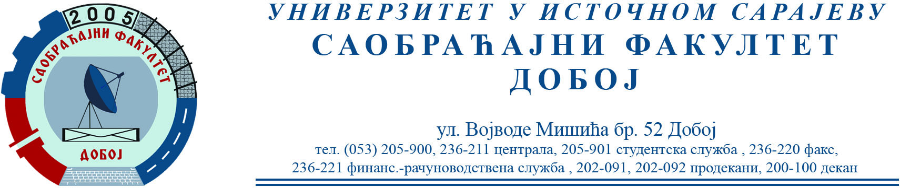

REZULTATI PISMENOG DIJELA ISPITA IZ PREDMETA OSNOVE MEHANIKE FLUIDA
ODRŽANOG 31.01.2024. GODINE

R. br. | Prezime i ime | Br. indeksa
1. | Ajanović Erma | 1579/21
2. | Kekić Nikola | 1571/21
3. | Đukić Srđan | 1624/21
4. | Lukić Kristijan | 1589/21
5. | Bedak Amin | 1637/21
6. | Dugić Milan | 1584/21

Usmeni dio ispita će se održati 16. 02. 2024. (petak) sa početkom u 10 h.

Predmetni profesor:
Dr Perica Gojković, redovni profesor.
Milan Eremija, asistent.

